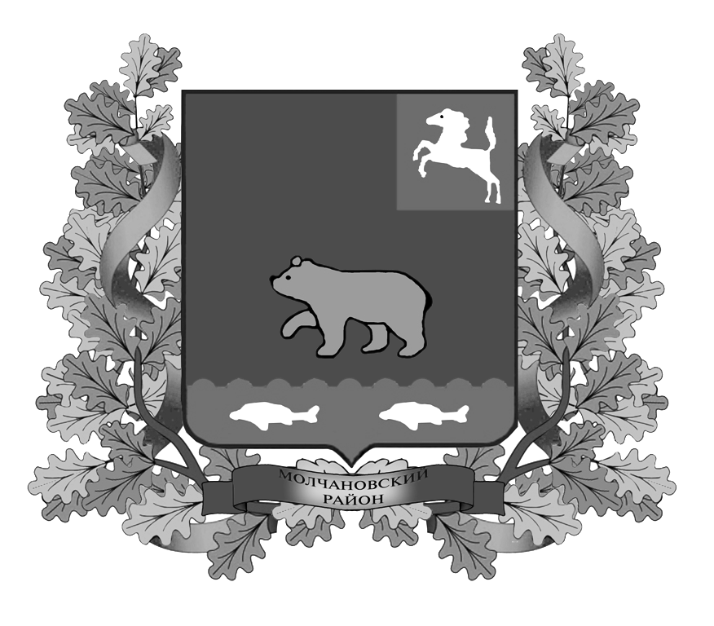

ВЕСТНИК
МОЛЧАНОВСКОГО РАЙОНА

официальное издание

№ 43 (155)
август
2018

Официальное печатное издание для опубликования муниципальных
правовых актов, обсуждения проектов муниципальных правовых актов
по вопросам местного значения, доведения до сведения жителей
муниципального образования «Молчановский район» информации
о социально-экономическом и культурном развитии муниципального
образования, о развитии его общественной инфраструктуры
и иной официальной информации

Учредитель:
Администрация Молчановского района
636330, Томская область, Молчановский район,
с. Молчаново, ул. Димитрова, 25,
тел. 21-4-63

Главный редактор:
Алистратов А.Ю.

Тираж 24 экз.

Бесплатно

Отпечатано в Администрации Молчановского района,
636330, Томская область, Молчановский район,
с. Молчаново, ул. Димитрова, 25

27 августа 2018 года

ПРОЕКТЫ РЕШЕНИЙ ДУМЫ МОЛЧАНОВСКОГО РАЙОНА

Проект решения Думы Молчановского района от 27.08.2018 № 30 «О внесении изменений и дополнений в Устав Молчановского района»

На основании пункта 1 части 10 статьи 35 Федерального закона от 6 октября 2003 года № 131-ФЗ «Об общих принципах организации местного самоуправления в Российской Федерации», подпункта 1 пункта 1 статьи 22 Устава Молчановского района, в целях приведения отдельных положений Устава Молчановского района в соответствие с действующим законодательством,

ДУМА МОЛЧАНОВСКОГО РАЙОНА РЕШИЛА:
1. Внести в Устав Молчановского района, принятый решением Думы Молчановского района от 08.12.2005 № 16 (в редакции решений Думы Молчановского района от 23.03.2006 № 50, от 26.10.2006 № 119, от 08.02.2007 № 12, от 17.05.2007 № 40, от 18.10.2007 № 77, от 22.05.2008 № 22, от 24.07.2008 № 53, от 18.09.2008 № 62, от 26.03.2009 № 13, от 26.11.2009 № 52, от 15.07.2010 № 26, от 24.03.2011 № 08, от 31.05.2012 № 21, от 6.03.2013 № 7, от 06.02.2013 № 8, от 27.02.2014 № 17, от 29.04.2014 № 24, от 26.06.2014 № 34, от 29.04.2015 № 10, от 23.06.2015 № 24, от 07.08.2015 № 35, от 03.12.2015 № 57, 30.05.2016 № 23, от 26.09.2016 № 38, от 23.11.2016 № 52, от 26.01.2017 № 2, от 01.03.2017 № 7, от 29.06.2017 № 24, от 28.12.2017 № 47 от 26.04.2018 № 11, от 31.05.2018 № 13), следующие изменения и дополнения:
1.1. подпункт 14 пункта 1 статьи 6 изложить в следующей редакции:
«14) утверждение схем территориального планирования Молчановского района, утверждение подготовленной на основе схемы территориального планирования Молчановского района документации по планировке территории, ведение информационной системы обеспечения градостроительной деятельности, осуществляемой на территории Молчановского района, резервирование и изъятие земельных участков в границах Молчановского района для муниципальных нужд, направление уведомления о соответствии указанных в уведомлении о планируемом строительстве параметров объекта индивидуального жилищного строительства или садового дома установленным параметрам и допустимости размещения объекта индивидуального жилищного строительства или садового дома на земельном участке, уведомления о несоответствии указанных в уведомлении о планируемом строительстве параметров объекта индивидуального жилищного строительства или садового дома установленным параметрам и (или) недопустимости размещения объекта индивидуального жилищного строительства или садового дома на земельном участке, уведомления о соответствии или несоответствии построенных или реконструированных объекта индивидуального жилищного строительства или садового дома требованиям законодательства о градостроительной деятельности при строительстве или реконструкции объектов индивидуального жилищного строительства или садовых домов на земельных участках, расположенных на соответствующих межселенных территориях, принятие в соответствии с гражданским законодательством Российской Федерации решения о сносе самовольной постройки, расположенной на межселенной территории, решения о сносе самовольной постройки, расположенной на межселенной территории, или ее приведении в соответствие с установленными требованиями, решения об изъятии земельного участка, не используемого по целевому назначению или используемого с нарушением законодательства Российской Федерации и расположенного на межселенной территории, осуществление сноса самовольной постройки, расположенной на межселенной территории, или ее приведения в соответствие с установленными требованиями в случаях, предусмотренных Градостроительным кодексом Российской Федерации;»;
1.2. пункт 1 статьи 6.1 дополнить подпунктом 15 следующего содержания:
«15) осуществление мероприятий по защите прав потребителей, предусмотренных Законом Российской Федерации от 7 февраля 1992 года N 2300-1 "О защите прав потребителей".»;
1.3. подпункт 1 пункта 6 статьи 26 изложить в следующей редакции:
«1) заниматься предпринимательской деятельностью лично или через доверенных лиц, участвовать в управлении коммерческой организацией или в управлении некоммерческой организацией (за исключением участия в управлении совета муниципальных образований субъекта Российской Федерации, иных объединений муниципальных образований, политической партией, участия в съезде (конференции) или общем собрании иной общественной организации, жилищного, жилищно-строительного, гаражного кооперативов, садоводческого, огороднического, дачного потребительских кооперативов, товарищества собственников недвижимости), кроме участия на безвозмездной основе в деятельности коллегиального органа организации на основании акта Президента Российской Федерации или Правительства Российской Федерации; представления на безвозмездной основе интересов муниципального образования в органах управления и ревизионной комиссии организации, учредителем (акционером, участником) которой является муниципальное образование, в соответствии с муниципальными правовыми актами, определяющими порядок осуществления от имени муниципального образования полномочий учредителя организации или управления находящимися в муниципальной собственности акциями (долями участия в уставном капитале); иных случаев, предусмотренных федеральными законами.
2. Направить настоящее решение в Управление Министерства юстиции России по Томской области для государственной регистрации.
3. Опубликовать настоящее решение в официальном печатном издании «Вестник Молчановского района».
4. Настоящее решение вступает в силу со дня официального опубликования, произведенного после его государственной регистрации.

Председатель Думы
Молчановского района М.Т.Лагута

Глава Молчановского района Ю.Ю.Сальков
СОДЕРЖАНИЕ
Проект решения Думы Молчановского района от 27.08.2018 № 30 «О внесении изменений и дополнений в Устав Молчановского района» | 3

